# LEMBAR PENGESAHAN

# LEMBAR PENGESAHAN SIDANG

# PERNYATAAN KEASLIAN TUGAS AKHIR

# PERNYATAAN PERSETUJUAN PUBLIKASI

# MOTTO

# DAFTAR RIWAYAT HIDUP

# ABSTRAK

# ABSTRACK

# KATA PENGANTAR

# DAFTAR ISI

LEMBAR PENGESAHAN i

LEMBAR PENGESAHAN SIDANG ii

PERNYATAAN KEASLIAN TUGAS AKHIR iii

PERNYATAAN PERSETUJUAN PUBLIKASI iv

MOTTO v

DAFTAR RIWAYAT HIDUP vi

ABSTRAK vii

ABSTRACK viii

KATA PENGANTAR ix

DAFTAR ISI x

DAFTAR TABEL xiii

DAFTAR GAMBAR xiv

DAFTAR LAMPIRAN xv

BAB I PENDAHULUAN 1

1.1 Latar Belakang 1

1.2 Indentifikasi Masalah 4

1.3 Batasan Masalah 5

1.4 Tujuan dan Manfaat 5

1.4.1 Tujuan 5

1.4.2 Manfaat 6

1.5 Metode dan Teknik Penelitian 7

1.5.1 Metode Penelitian 7

1.5.2 Teknik Penelitian 7

1.6 Anggapan Dasar 8

1.7 Kerangka Pemikiran 10

1.8 Sistematika Penulisan 12

1.9 Lokasi Penelitian dan Jadwal Penelitian 13

1.9.1 Lokasi Penelitian 13

1.9.2 Jadwal Penelitian 13

BAB II LANDASAN TEORI 15

2.1 Tinjauan Pustaka 15

2.2 Teori Utama Penelitian 17

*2.2.1* Kecerdasan Buatan (*Artificial Intelligence)* 17

2.2.2 Local Binary Pattern Histogram (LBPH) 18

2.2.3 OpenCV 23

2.2.4 Computer Vision 23

2.2.5 Python 23

2.2.6 Amazon Web Service (AWS) 24

2.3 Metode Pengembangan Perangkat Lunak 25

2.3.1 Waterfall 25

2.3.2 Tahapan-tahapan Waterfall 26

2.4 Tools Perancangan 27

2.4.1 Flowcart 27

2.4.2 Flowmap 30

2.4.3 Data Flow Diagram (DFD) 31

2.5 Tools Perangkat Lunak 33

2.5.1 Visual Studio Code 33

2.5.2 AWS Lambda 33

2.5.3 Amazon Simple Cloud Storage (S3) 34

2.5.4 Amazon DynamoDB 34

2.5.5 Amazon Elastic Compute Cloud (EC2) 35

2.5.6 NodeJs 36

2.5.7 React Js 36

BAB III ANALISIS SISTEM 37

3.1 Gambaran Organisasi 37

3.2 Analisis Sistem Berjalan 37

BAB IV PERANCANGAN SISTEM 38

4.1 Desain Prosedur 38

4.2 Desain Dokumen dan informasi 38

4.3 Desain Aliran Data 38

4.4 Desain Interface dan Struktur Menu 38

4.5 Implementasi Sistem 38

4.6 Pengujian 38

BAB V KESIMPULAN DAN SARAN 39

5.1 Kesimpulan 39

5.2 Saran 39

DAFTAR PUSTAKA 40

LAMPIRAN-LAMPIRAN 43

# DAFTAR TABEL

Tabel 1.1 Jadwal Penelitian 13

Tabel 2. 1 Simbol Flowcart Program 28

Tabel 2. 2 Simbol Flowcart Program 29

Tabel 2. 3 Simbol Flowmap 30

Tabel 2. 4 Simbol Data Flow Diagram (DFD) 32

# DAFTAR GAMBAR

Gambar 1. 1 Kerangka Pemikiran 11

Gambar 2. 1 Operator LBP Asli 19

Gambar 2. 2 Flowcart deteksi wajah 20

Gambar 2. 3 Pembagian gambar 21

Gambar 2. 4 Histogram LBPH 22

Gambar 2. 5 Contoh gambar dalam dataset 22

Gambar 2. 6 Model Pengembangan Waterfall (Pressman 2002) 26

# DAFTAR LAMPIRAN

# PENDAHULUAN

## Latar Belakang

Menurut UU. RI No. 88 Th. 2019, Kesehatan Kerja adalah upaya yang ditujukan untuk melindungi setiap orang yang berada di Tempat Kerja agar hidup sehat dan terbebas dari gangguan kesehatan serta pengaruh buruk yang diakibatkan dari pekerjaan. Berdasarkan undang-undang UU. RI No. 88 Th. 2019, bahwa untuk menghadirkan lingkungan kerja yang aman maka perlu dilakukan upaya Kesehatan Kerja.

Maret 2020 merupakan awal penyebaran virus Covid-19 di Indonesia. Kasus Covid-19 di Indonesia hingga saat ini masih sulit dibendung, menurut data dari *Our World In Data* per tanggal 27 April 2021kasus positif di negara kita mencapai 1,65 juta jiwa [1].

WHO [2] memberikan pernyataan bahwa Covid-19 dapat menyebar dalam beberapa kemungkinan termasuk transmisi secara langsung, *airbone* , *droplets* (percikan), formit, fekal-oral, melalui darah, binatang ke manusia, dan ibu ke anak. Untuk menghadapi penyebaran Covid-19 pemerintah mengeluarkan Kebijakan Permenkes Nomor 9 Tahun 2020 tentang Pembatasan Sosial Berskala Besar (PSBB). Kebijakan ini sangat memengaruhi berbagai kegiatan seperti kegiatan bekerja yang biasanya dilaksanakan di kantor sekarang harus dilaksanakan dirumah atau *work from home* (WFH).

*Work from home* yang sering disingkat dengan WFH memiliki arti bekerja dari rumah. *Work from home* digambarkan dengan kegiatan atau pekerjaan karyawan yang berada di luar kantor atau dengan kata lain bekerja dari rumah. Sistem kerja WFH memiliki fleksibilitas yang tinggi namun sulit dalam pengawasannya. Salah satu bentuk pengawasan terhadap karyawan adalah dengan menggunakan absensi. Saat ini sudah banyak teknologi yang dipakai untuk sistem absensi seperti absensi untuk memindai biometrik manusia. Teknologi biometrik berdasarkan ciri kodrati manusia yaitu ciri fisiologis dan ciri tingkah laku, seperti wajah, sidik jari, suara, telapak tangan, iris mata dan retina mata, DNA dan tanda tangan [3]

Wajah manusia mengungkapkan banyak informasi kepada siapa saja yang melihatnya. Wajah tidak hanya dapat memberi tahu tentang suasana hati, niat atau perhatian, tetapi juga dapat berfungsi sebagai identitas dari seseorang. Tentu seseorang juga dapat dikenali selain dari wajah. Suara, bentuk tubuh, gaya berjalan, atau bahkan gaya pakaian dapat menjadi identitas dari seseorang. Tetapi dari semuanya, wajah manusia yang paling unik, manusia tidak mungkin berwajah serupa bahkan pada kasus anak kembar [4].

Pada era modern ini dimana teknologi berkembang dengan pesatnya, wajah digunakan sebagai bagian yang dapat dikenali oleh komputer. Pendeteksian wajah dan pengenalan wajah merupakan teknik yang digunakan untuk melakukan proses pengenalan wajah pada computer. Saat ini sudah banyak teknologi yang digunakan untuk mendeteksi kehadiran yaitu teknologi absensi sidik jari dan juga wajah. Melalui teknologi ini seseorang dapat diketahui waktu kehadirannya pada suatu tempat dengan cara melakukan proses absen pada mesin absensi. Pada sistem yang memanfaatkan sidik jari, pengguna wajib menyentuh detector sidik jari pada proses absensi. Namun untuk mesin absensi wajah, pengguna wajib melakukan absensi melalui proses perekam wajah dengan cara berdiri didepan detector kamera [5].

Ada banyak metode untuk pengenalan wajah, diantaranya Local Binary Pattern (LBP) dan Local Binary Pattern Histogram (LBPH). Pada LBP ada yang disebut LBP Operator yang digunakan untuk menggambarkan nilai kontras suatu pixel dan pixel didekatnya. LBP asli mendefinisikan ukuran pixel 3 * 3. Menggunakan nilai piksel median sebagai ambang, ini membandingkan dengan nilai abu-abu dari 8 piksel yang berdekatan. Jika nilai piksel yang didekatnya lebih besar atau sama dibandingkan dengan nilai piksel median, maka nilai posisi piksel diberi tanda 1, jika tidak diberi tanda (0) seperti pada Gambar 2.1.

Metode LBPH membagi citra wajah menjadi beberapa sel, dan setiap sel diberikan operasi LBP sehingga menghasilkan sebuah nilai biner. Dalam metode LBPH semua nilai yang dihasilkan oleh setiap sel akan disatukan menjadi sebuah histogram yang kemudian dapat dibaca dan dijadikan referensi wajah oleh mesin [6].

Dalam pengenalan wajah akurasi adalah hal penting yang harus diperhatikan. Menurut riset yang dilakukan oleh Qadrisa Mutiara Detila dan Eri Prasetyo Wibowo, LBPH merupakan metode pengenalan wajah paling akurat disbanding dengan metode *Eigenface* dan *Fisherface* dengan akurasi rata-rata 83% [7].

Berdasarkan uraian diatas penerapan sistem pengenalan wajah menggunakan metode LBPH dapat menjadi solusi yang baik untuk membuat sistem absensi online. Oleh karena itu penulis membuat tugas akhir dengan judul “**METODE LOCAL BINARY PATTERN HISTOGRAM (LBPH) PENGENALAN WAJAH PADA SISTEM ABSENSI ONLINE KARYAWAN RADAR CIREBON**”. Dengan sistem absensi online yang dibuat diharapkan dapat membantu dan berguna bagi pihak yang membutuhkan.

## Indentifikasi Masalah

Dari latar belakang tersebut diatas, penulis mengindentifikasikan masalah penelitian sebagai berikut:

Karyawan yang sedang bekerja diluar seperti wartawan tidak dapat melakukan absensi, karena alat detektor sidik jari berada di kantor.

Tidak menerapkan protokol kesehatan saat pandemi secara maksimal karena karyawan harus menempelkan jari di alat detektor sidik jari.

## Batasan Masalah

Dalam pengembangan sistem absen menggunakan pengenalan wajah penulis membuat batasan masalah agar tujuan yang dari sistem yang dibuat dapat tercapai. Adapun batasan masalahnya adalah sebagai berikut:

1. Sistem absen ini hanya mengambil data wajah dan lokasi pengguna.
2. Sistem tidak memperhitungkan jarak antara pengguna dan lokasi kantor, lokasi pengguna hanya akan disimpan di database.
3. Sistem ini tidak menghasilkan laporan apapun dalam bentuk pdf/csv seperti laporan absensi harian/bulanan, laporan tiap karyawan. Sistem hanya menyimpan data dalam database.
4. *Training* dataset dan proses pengenalan wajah dilakukan secara otomastis ketika sistem berjalan di Amazon Web Service.

## Tujuan dan Manfaat

### Tujuan

Tujuan utama dari penelitian ini adalah:

Membuat sistem absensi online yang mampu mengenali wajah sebagai media verifikasinya sehingga dapat membuat karyawan yang memiliki mobilitas tinggi dapat melakukan absensi dimanapun. dan menerapkan protokol kesehatan dengan baik.

Membuat lingkungan yang menerapkan protokol Kesehatan dengan baik, karena mengurangi sentuhan antar karyawan.

### Manfaat

Setelah mengetahui tujuan penelitian tersebut di atas, maka diharapkan penelitian ini dapat dikembangkanm dan diamalkan baik secara teoritis maupun secara praktis. Maka manfaat penelitian antara lain, yaitu:

Bagi Penulis

Dapat memahami bagaimana dasar-dasar proses pengenalan wajah menggunakan bahasa pemrograman python dan menerapkan ke aplikasi serverless berbasis website menggunakan Amazon Web Service.

Bagi Lembaga Pendidikan

Manfaat penelitian ini bagi lembaga pendidikan diharapkan dapat menjadi bahan pembelajaran dan referensi bagi rekan-rekan yang akan melakukan penelitian lebih lanjut dengan topik yang berhubungan dengan judul penelitian di atas.

Bagi Perusahaan

Sistem absensi online yang dibagun dapat memudahkan pengguna ketika melakukan absensi di manapun secara online sehingga memungkinkan pengguna tidak perlu lagi ke kantor hanya untuk melakukan absensi.

## Metode dan Teknik Penelitian

### Metode Penelitian

Dalam melaksanakan penelitian penulis menggunakan metode waterfall agar memudahkan dalam mengembangkan program. Menurut G W Sasmito [8] metode Waterfall merupakan metode pengembangan perangkat lunak yang terorganisasi dan berurutan.

Salah satu keuntungan dari metode waterfall adalah hasil dokumentasi yang baik, alur keja yang jelas, dan lebih hemat biaya. Selain itu metode ini memungkinkan untuk departementalisasi dan kontrol. proses pengembangan model fase *one by one*, sehingga meminimalis kesalahan yang mungkin akan terjadi. Pengembangan bergerak dari konsep, yaitu melalui desain, implementasi, pengujian, instalasi, penyelesaian masalah, dan berakhir di operasi dan pemeliharaan

### Teknik Penelitian

Teknik penelitian yang digunakan penulis untuk perancangan dan pengembangan sistem diantaranya adalah:

Observasi

Observasi salah satu kegiatan ilmiah yang berdasarkan pada fakta-fakta lapangan maupun dokumen, melalui pengalaman sendiri tanpa menggunakan manipulasi apapun [9].

Dalam penelitian ini penulis melakukan observasi di Radar Cirebon guna mendapatkan data-data pendukung yang diperlukan dalam penelitian ini seperti bagaimana sistem absensi yang sedang berjalan.

Studi kepustakaan

Studi kepustakaan adalah suatu studi yang digunakan untuk mengumpulkan informasi dan data dengan bantuan berbagai macam material yang ada di perpustakaan seperti dokumen, buku, majalah, kisah-kisah sejarah, dan lainnya [10].

Dalam penelitian ini penulis melakukan studi kepustakaan dengan cara mencari berbagai informasi yang berkaitan dengan penelitian pada buku atau jurnal maupun mencari di dokumentasi *software* melalui internet.

## Anggapan Dasar

Penulis melakukan studi kepustakaan guna mengumpulkan teori-teori dari buku maupun penelitian terdahulu. Teori-teori tersebut dinamakan anggapan dasar dari sebuah penelitian, anggaran dasar adalah sesuatu yang sudah jelas kebenarannya.

Pengenalan wajah merupakan salah satu ilmu yang berhubungan dengan *computer vision*, dimana komputer menganalisis citra wajah yang ada pada citra tersebut dan membandingkannya dengan data pada citra wajah tersebut, dimana komputer dapat menemukan identitas atau data pribadi. dari gambar wajah. dalam database. Biasanya, pengenalan wajah dilakukan dari depan dengan menerangi 10 wajah secara merata. Namun, ada beberapa masalah seperti posisi wajah, ukuran wajah dan jarak, orientasi, usia dan ekspresi wajah.

Menurut Vicki Bruce and Andy Young wajah manusia mengungkapkan banyak informasi kepada siapa saja yang melihatnya. Wajah tidak hanya dapat memberi tahu tentang suasana hati, niat atau perhatian, tetapi juga dapat berfungsi sebagai identitas dari seseorang. Tentu seseorang juga dapat dikenali selain dari wajah. Suara, bentuk tubuh, gaya berjalan, atau bahkan gaya pakaian dapat menjadi identitas dari seseorang. Tetapi dari semuanya, wajah manusia yang paling unik, manusia tidak mungkin berwajah serupa bahkan pada kasus anak kembar [4].

Dalam buku yang berjudul “*Handbook of Face Recognition”* yang ditulis oleh Stan Z. Li Anil K. Jain mengemukakan bahwa pengenalan wajah atau *face recognition* adalah tugas yang dilakukan manusia secara rutin dan mudah dalam kehidupan sehari-hari. Ketersediaan kumputasi computer yang luas dan mudah memunculkan minat yang besar untuk pemrosesan otomatis gambar dan video digital di sejumlah aplikasi termasuk otentikasi biometrik, pengawasan, interaksi manusia dengan komputer dan lainnya [11].

## Kerangka Pemikiran

Pada Gambar 1.1 memaparkan pemikiran penulis secara kasar mengenai penelitian yang dilakukan untuk membuat aplikasi absensi online menggunakan pengenalan wajah. Sistem ini diharapkan dapat mengenali objek wajah secara akurat. Objek gambar tersebut di ambil dan direkam menjadi sebuah citra/gambar. Metode Local Binary Patterm Histogram(LBPH)diterapkan untuk mengambil tekstur dari objek gambar. Hasil pengambilan tekstur dari LBPHadalah sebuah histogram yang terdiri dari gabungan beberapa histogram kecil yang berisi informasi nilai operasi operator Local Binary Pattern(LBP*)*.

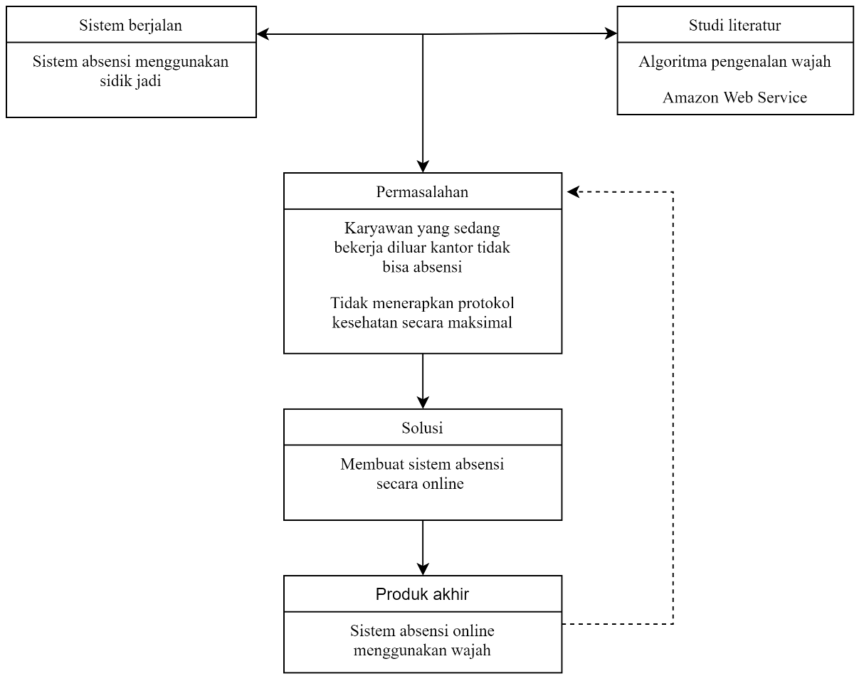

Gambar 1. 1 Kerangka Pemikiran

Tahapan-tahapan pembangunan atau pengembangan perangkat lunak (*software*) sebagai berikut:

* + - 1. Menentukan perangkat lunak yang akan digunakan.
      2. Membuat desain interface program.
      3. Membuat kode program.
      4. Melakukan pengujian dan pemeliharaan.

Setelah aplikasi selesai dibuat maka dilakukan pengujian dengan cara user mencoba aplikasi secara langsung. Hasil dari penelitian ini berupa aplikasi absensi *online* berbasis pengenalan wajah.

## Sistematika Penulisan

Sistematika penulisan merupakan langkah-langkah yang digunakan untuk menyusun laporan penelitian, penulis menggunakan sistematika sebagai berikut:

**BAB I PENDAHULUAN**

Bab ini merupakan pendahuluan yang berisi latar belakang, identifikasi masalah, batasan masalah, tujuan dan manfaat penelitian, metode dan teknik penelitian, kerangka pemikiran, anggapan dasar, sistematika penulisan serta lokasi penelitian dan jadwal penelitian.

**BAB II LANDASAN TEORI**

Dalam BAB II akan dijelaskan mengenai landasan teori sebagai acuan primer yang digunakan penulis dalam penelitian ini, teori pendukung serta tinjauan pustaka yang ditambahkan untuk menjelaskan informasi secara lebih detail.

**BAB III ANALISIS SISTEM**

Dalam BAB III membahas tentang gambaran organisasi serta analisis dari sistem yang sedang berjalan, baik dalam bentuk uraian, diagram atau keduanya.

**BAB IV PERANCANGAN SISTEM**

Dalam BAB IV akan dijelaskan tentang prosedur yang akan berjalan untuk sistem yang baru, desain interface, implementasi maupun pengujian pada sistem tersebut.

**BAB V KESIMPULAN DAN SARAN**

Dalam BAB V akan dijelaskan tentang kesimpulan dan saran-saran dari penulis tentang penulisan skripsi ini.

**DAFTAR PUSTAKA**

**LAMPIRAN**

## Lokasi Penelitian dan Jadwal Penelitian

### Lokasi Penelitian

Penelitian ini di lakukan di Radar Cirebon yang beralamat di Grha Pena Radar Cirebon, Jl. Perjuangan No.9 Kota Cirebon 45135 Telp. (0231) 483531, 483532 Fax: (0231) 483533, Indonesia dengan jadwal penelitian dari Maret – Agustus 2021.

### Jadwal Penelitian

Pada Tabel 1.1 menjelaskan waktu penelitian yang dilakukan penulis yaitu dari bulan Maret 2021 hingga bulan Agustus 2021.

Tabel 1.1 Jadwal Penelitian

|  |  |  |  |  |  |  |  |  |  |  |  |  |  |  |  |  |  |  |  |  |  |  |  |  |  |
| --- | --- | --- | --- | --- | --- | --- | --- | --- | --- | --- | --- | --- | --- | --- | --- | --- | --- | --- | --- | --- | --- | --- | --- | --- | --- |
| No | Prosedur Penelitian | 2021 | | | | | | | | | | | | | | | | | | | | | | | |
| Maret | | | | April | | | | Mei | | | | Juni | | | | Juli | | | | Agustus | | | |
| 1 | 2 | 3 | 4 | 1 | 2 | 3 | 4 | 1 | 2 | 3 | 4 | 1 | 2 | 3 | 4 | 1 | 2 | 3 | 4 | 1 | 2 | 3 | 4 |
| 1 | Persiapan |  |  |  |  |  |  |  |  |  |  |  |  |  |  |  |  |  |  |  |  |  |  |  |  |
| 2 | Analisis masalah dan pengumpulan data |  |  |  |  |  |  |  |  |  |  |  |  |  |  |  |  |  |  |  |  |  |  |  |  |
| 3 | Penyusunan BAB I - BAB III |  |  |  |  |  |  |  |  |  |  |  |  |  |  |  |  |  |  |  |  |  |  |  |  |
| 4 | Pembuatan aplikasi dan menyusun BAB IV - BAB V |  |  |  |  |  |  |  |  |  |  |  |  |  |  |  |  |  |  |  |  |  |  |  |  |
| 5 | Evaluasi |  |  |  |  |  |  |  |  |  |  |  |  |  |  |  |  |  |  |  |  |  |  |  |  |

# LANDASAN TEORI

## Tinjauan Pustaka

Dalam penelitian ini Penulis menggunakan beberapa penelitian terdahulu yang membahas pengenalan wajah dengan metode Local Binary Pattern(LBP)atau Local Binary Pattern Histogram (LBPH). Untuk menambahkan gambaran penelitian penulis dibandingkan dengan penelitian yang sudah dilakukan, maka dibawah ini diuraikan tentang penelitian terdahulu yang relevan. Beberapa penelitian yang berkaitan dengan masalah penelitian ini adalah:

Jurnal yang ditulis oleh Qadrisa Mutiara Detila dan Eri Prasetyo Wibowo yang berujudul: *“Perbandingan Metode Eigenface, Fisherface, dan LBPH pada Sistem Pengenalan Wajah”* Vol. 18, No. 4, Desember 2019. Perbedaan antara penelitian penulis dengan jurnal yang ditulis oleh Qadrisa Mutiara Detila dan Eri Prasetyo Wibowo adalah pada fokus penelitian, jurnal tersebut hanya berfokus pada implementasi algoritma saja, sedangkan penulis mengimplementasikan algoritma ke aplikasi nyata dalam penelitiannya. Namun persamaannya adalah sama-sama dalam menggunakan metode LBPH.

Jurnal yang ditulis oleh Fajar Setiawan dan Dewi Agushinta R yang berujudul: *“Sistem pengenalan wajah dengan metode local binary pattern histogram pada firebase berbasis opencv”* Vol. 4, No. 1, September 2020. Perbedaan antara penelitian penulis dengan jurnal yang ditulis oleh Fajar Setiawan dan Dewi Agushinta R adalah pada fokus penelitian, jurnal tersebut hanya berfokus pada implementasi algoritma dan menggunakan firebase sebagai databasenya, sedangkan penulis mengimplementasikan algoritma ke aplikasi nyata dan menggunakan dynamodb sebagai database dalam penelitiannya. Namun persamaannya adalah sama-sama dalam menggunakan metode LBPH.

Jurnal yang ditulis oleh Li Wang and Ali Akbar Siddique yang berujudul: *“Facial recognition system using LBPH face recognizer for anti-theft and surveillance application based on drone technology”* Mei 2020. Perbedaan antara penelitian penulis dengan jurnal yang ditulis oleh Li Wang and Ali Akbar Siddique adalah pada fokus penelitian, jurnal tersebut membahas aplikasi pengenalan wajah untuk mendeteksi pencuri, sedangkan penulis membahas aplikasi pengenalan wajah untuk absensi dalam penelitiannya. Namun persamaannya adalah sama-sama dalam menggunakan metode LBPH.

Jurnal yang ditulis oleh Aftab Ahmed, Jiandong Guo, Fayaz Ali, Farha Deeba, Awais Ahmed yang berujudul: “*LBPH Based Improved Face Recognition at Low Resolution”* Mei 2018. Perbedaan antara penelitian penulis dengan jurnal yang ditulis oleh Aftab Ahmed, Jiandong Guo, Fayaz Ali, Farha Deeba, Awais Ahmed adalah pada fokus penelitian, jurnal tersebut hanya berfokus pada implementasi algoritma LBPH pada gambar beresolusi rendah, sedangkan penulis menerapkan algoritma ke aplikasi nyata dalam penelitiannya. Namun persamaannya adalah sama-sama dalam menggunakan metode LBPH.

Jurnal yang ditulis oleh Aftab Ahmed, Sayeed Al-Aidid dan Daniel S. Pamungkas yang berujudul: “*Sistem Pengenalan Wajah dengan Algoritma Haar Cascade dan Local Binary Pattern Histogram”* Vol.14, No. 1, April 2018. Perbedaan antara penelitian penulis dengan jurnal yang ditulis oleh Aftab Ahmed, Jiandong Guo, Fayaz Ali, Farha Deeba, Awais Ahmed adalah pada fokus penelitian, jurnal tersebut hanya berfokus pada implementasi algoritma LBPH pengenalan wajah menggunakan webcam, sedangkan penulis mengimplementasikan algoritma ke aplikasi nyata dalam penelitiannya. Namun persamaannya adalah sama-sama dalam menggunakan metode LBPH.

## Teori Utama Penelitian

### Kecerdasan Buatan (*Artificial Intelligence)*

Kecerdasan buatan adalah cabang komputasi yang menjelaskan bagaimana komputer dapat meniru pemikiran manusia. Kecerdasan buatan memungkinkan komputer untuk menarik kesimpulan dan mengidentifikasi masalah dengan cara manusia. Dalam buku yang ditulis oleh Dr. Hendra Jaya, S.Pd., M.T., dkk. Dengan judul “Kecerdasan Buatan” mengemukakan bahwa kecerdasan buatan merupakan salah satu bidang ilmu komputer yang membuat mesin (komputer) dapat melakukan pekerjaan seperti dan sebaik apa yang manusia lakukan [12].

Menurut Dr. Hendra Jaya, S.Pd., M.T., dkk. Kecerdasan buatan dapat dipandang dalam 4 sudut pandang yaitu sudut pandang kecerdasan, penelitian, bisnis, dan pemrograman [12].

Berikut beberapa contoh penerapan kecerdasan buatan (*Artificial Intelligence),* diantaranya:

Sistem kemudi otomatis pada mobil, contohnya TESLA pabrikan mobil dari Amerika Serikat memproduksi mobil *autopilot*.

Asisten virtual seperti Siri pada Apple, Bixbi pada Samsung, dan Alexa pada Amazon.

Sistem rekomendasi, seperti rekomendasi produk di *e-commerce* dan rekomendasi iklan pada youtube.

### Local Binary Pattern Histogram (LBPH)

Untuk memahapi apa itu Local Binary Pattern Histogram (LBPH) kita harus memahami dahulu apa itu Local Binary Pattern (LBP) karena LBPH merupakan gabungan nilai yang dihasilkan LBP operator dari sebuah citra gambar. Operator LBP diterapkan untuk menggambarkan kontras informasi dari suatu piksel ke piksel tetangganya. Operator LBP asli didefinisikan di jendela 3*3. Menggunakan nilai piksel median sebagai ambang jendela, dibandingkan dengan nilai abu-abu dari 8 piksel yang berdekatan. Jika nilai piksel tetangga lebih besar atau sama dengan nilai median piksel, nilai posisi piksel ditandai sebagai 1, sebaliknya ditandai sebagai (0) [9]. Fungsi didefinisikan seperti yang ditunjukkan pada persamaan 1. Dapat diilustrasikan seperti pada Gambar 2.1.

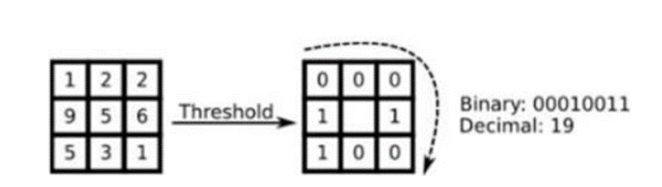

Gambar 2. 1 Operator LBP Asli

Sumber: Ahmed et al (2018)

Setelah diubah menjadi nilai biner maka akan menghasilkan deret biner yang kemudian jika diubah menjadi nilai desimal akan meng- hasilkan nilai baru untuk nilai tengah piksel selanjutnya, deret biner tersebut yang disebut dengan kode LBP. Kode LBP yang dihasilkan tersebut direpresentasikan dengan histogram. Histogtam akan menunjukkan frekuensi kejadian dari berbagai nilai LBP. Secara umum perhitungan LBP ini bisa dilakukan dengan rumus berikut [6]:

$$LPB\left(x_{c},y_{c}\right)= \sum_{n=0}^{7}{{(i_{n}-i_{c})}^{2n}}$$

Dengan $i_{c}$ adalah nilai pixel dari titk pusat ($x_{c},y_{c}$), sedangkan $i_{n}$ merupakan nilai pixel tetangga dari $i_{c}$. Berikut adalah alur pengenalan wajah menggunakan metode LBPH [13]:

Deteksi Wajah (*Face Detection)*

Untuk deteksi wajah, penulis menggunakan OpenCV dan Haar cascade classifier.

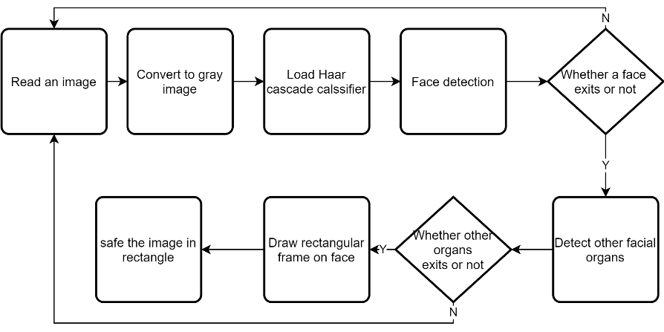

Gambar 2. 2 Flowcart deteksi wajah

Sumber: A.Singh et al (2019)

Gambar 2.2 menjelaskan tentang alur dari deteksi wajah. Langkah pertama yaitu menbaca gambar kemudian dirubah ke gambar abu-abu, setelah itu lakukan deteksi wajah menggunakan Haar cascade classifier hingga wajah ditemukan dan disimpan menjadi gambar wajah.

Ekstraksi Fitur (*Feature Extraction*)

Untuk mengekstrak fitur wajah dari citra digunakan operasi LBP yang membandingkan nilai intensitas setiap komponen dengan nilai 8 piksel tetangga terdekat. Jika nilai piksel tetangga lebih besar dari nilai piksel tengah, itu akan menetapkan 1 ke piksel tetangganya, jika tidak maka akan menetapkan 0. Untuk setiap piksel, tugas ini menyediakan string 8-bit. Nilai desimal dari string piksel 8-bit menentukan nilai LBP. Gambar 2.1 menunjukkan operasi ini.

Gambar input dibagi menjadi banyak sub-gambar kecil seperti pada Gambar 2.3. Setelah penerapan operator LBP dan histogram nilai LBP dari setiap sub-gambar diekstraksi. Kemudian semua histogram dihubungkan seperti pada Gambar 2.3 untuk membuat vektor fitur yang merepresentasikan citra dan digunakan untuk melatih pengklasifikasi pengenalan wajah.

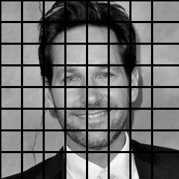

Gambar 2. 3 Pembagian gambar

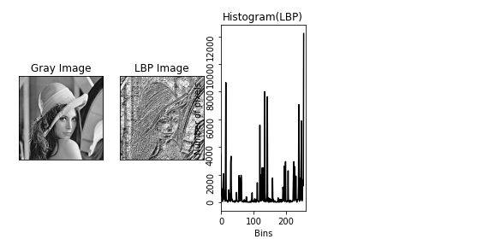

Gambar 2. 4 Histogram LBPH

Membuat Dataset

Penulis merancang sendiri dataset yang akan dibuat, dataset berisi 3 gambar untuk setiap wajah. Dataset akan dilatih setiap ada user yang mendaftarkan wajahnya ke sistem absen ini. Gambar 2.5 menunjukan contoh gambar dalam dataset.

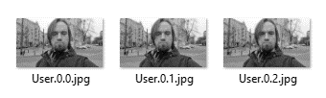

Gambar 2. 5 Contoh gambar dalam dataset

Pengenalan Wajah (*Face Recognition*)

Dalam langkah ini gambar akan diproses menggunakan operator LBP seperti pada Gambar 2.1. Setelah perhitungan menggunakan operator LBP selesai dan menghasilkan Histogram, maka akan dibandingkan dengan dataset yang sudah ada.

### OpenCV

OpenCV adalah kependekan dari *opensource computer vision.* OpenCV adalah sebuah kumpulan *tools, library,* dan *module* yang berkaitan dengan *computer vision*. Dalam OpenCV terdapat kumpulan algoritma yang dinamakan “Haar Cascade Classifier” untuk mendeteksi objek khususnya wajah manusia. Dengan menggunakan Haar Cascade Classifier penulis kesulitan untuk mendeteksi wajah dalam sebuah gambar atau video.

### Computer Vision

Penglihatan komputer adalah bagian dari komputer yang menggambarkan bagaimana komputer terlihat seperti manusia, dan karena ini terkait erat dengan penglihatan, cahaya juga merupakan faktor penting dalam hal ini. [14].

### Python

Python adalah bahasa pemrograman berorientasi objek yang ditafsirkan, interaktif. Ini menggabungkan modul, pengecualian, pengetikan dinamis, tipe data dinamis tingkat sangat tinggi, dan kelas. Ini mendukung beberapa paradigma pemrograman di luar pemrograman berorientasi objek, seperti pemrograman prosedural dan fungsional. Python menggabungkan kekuatan yang luar biasa dengan sintaks yang sangat jelas. Ini memiliki antarmuka ke banyak panggilan sistem dan perpustakaan, serta berbagai sistem jendela, dan dapat dikembangkan dalam C atau C ++. Ini juga dapat digunakan sebagai bahasa ekstensi untuk aplikasi yang membutuhkan programmable antarmuka. Terakhir, Python bersifat portabel: ia berjalan di banyak varian Unix termasuk Linux dan macOS, dan di Windows.

### Amazon Web Service (AWS)

Ada banyak definisi dan interpretasi komputasi awan yang dapat ditemukan dari berbagai sumber. Istilah "komputasi awan" itu sendiri kemungkinan berasal dari diagram jaringan di mana *cloud* bentuk digunakan untuk menggambarkan jenis jaringan tertentu, baik Internet atau jaringan internal. Beberapa sumber menyebut komputasi awan sebagai sekumpulan aplikasi yang dikirimkan sebagai gabungan layanan dengan perangkat keras dan perangkat lunak pusat data yang memungkinkan aplikasi. Yang lain mengatakan awan itu komputasi adalah model bisnis daripada teknologi atau layanan tertentu [15].

Amazon Web Service (AWS) adalah penyedia layanan *cloud computing*. Menurut situs resminya yaitu <https://aws.amazon.com/>, AWS menyediakan lebih dari 200 service seperti penyimpanan, *compute, internet of things, machine learning,* dan masih banyak lainnya.

## Metode Pengembangan Perangkat Lunak

### Waterfall

Pengembangan perangkat lunak meliputi metode, proses, dan alat yang memudahkan dalam proses pengembangan perangkat lunak dari tahap sat uke tahap lainnya agar menghasilkan perangkat lunak yang berkualitas [16].

Model pengembangan perangkat lunak merupakan gambaran dari proses membuat suatu *software.* Menurut Pressman [16] Model Waterfall merupakan suatu model pengembangan secara sekuensial. Model Waterfall bersifat sistematis dan berurutan dalam membangun sebuah perangkat lunak. Proses pembuatannya mengikuti alur dari mulai analisis, desain, kode, pengujian dan pemeliharaan. Model pengembangan waterfall memiliki beberapa kelebihan, antara lain: dapat mudah dipahami dan dapat diterapkan dalam proses pengembangan perangkat lunak.Gambar 2.6. merupakan model pengembangan Waterfall.

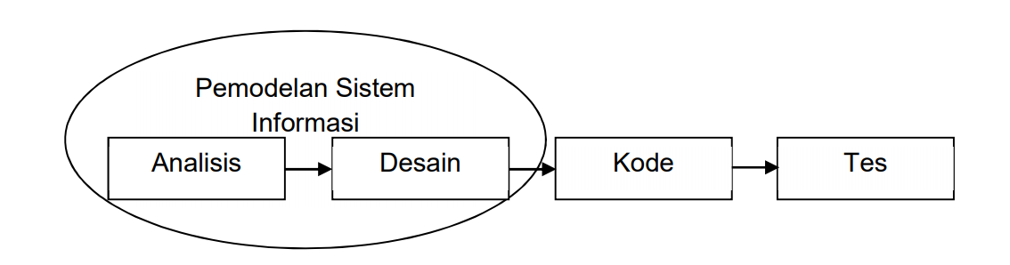

Gambar 2. 6 Model Pengembangan Waterfall (Pressman 2002)

### Tahapan-tahapan Waterfall

Tahapan-tahapan dalam metode waterfall adalah sebagai berikut [16]:

Analisis kebutuhan perangkat lunak.

Tahap ini merupakan tahap untuk mengumpulkan kebutuhan perangkat lunak. Tujuan dari tahap ini yaitu untuk mengetahui apa saja kebutuhan untuk membuat sebuah perangkat lunak atau *software. Analisis kebutuhan pertangkat lunak ini perlu didokumentasikan* untuk dilihat kembali oleh pengguna apakah kebutuhan sudah sesuai atau tidak [16].

Desain

Desain merupakan tahapan yang berfokus pada perangkat lunak yang meliputi arsitektur, struktur data, antarmuka perangkat lunak, dan prosedur perngkodean. Ada beberapa pemodelan perangkat lunak yang umum digunakan, salah satu pemodelan perangkat lunak yang digunakan dalam tahapan ini yaitu Unified Modeling Language (UML), yang merupakan gambaran mengenai perangkat lunak yang akan dibuat. UML dibuat untuk mempermudah pengembang dalam membuat suatu perangkat lunak [16].

Pembuatan Kode

Dalam tahap ini desain yang sebelumnya telah dibuat akan diterapkan kedalam sebuah kode. Penerjemahan desain ke dalam kode haruslah lengkap dan berjalan dengan baik, Hasil dari tahap ini adalah sebuah sistem informasi yang sesuai dengan desain yang telah dibuat [16].

Pengujian

Tahapan biasanya ini merupakan tahapan yang paling panjang. Sistem dipasang dan digunakan secara nyata. pengujian melibatkan pembetulan kesalahan-kesalahan yang tidak ditemukan pada tahapan sebelumnya, meningkatkan implementasi dari unit sistem, dan meningkatkan layanan sistem sebagai kebutuhan baru.

## Tools Perancangan

### Flowcart

*Flowcart* menurut Drs. Suarga, M.Sc, Math, Ph.D, adalah untaian simbol atau gambar yang menunjukkan aliran dari data [17]. Dalam bukunya juga yang berjudul ALGORITMA (LOGIKA PEMROGRAMAN), Drs. Suarga, M.Sc, Math, Ph.D, membagi symbol *flowcart* menjadi 2 jenis [17], yaitu:

Simbol *flowcart* program

*Flowchart* Program merupakan simbol-simbol *flowchart* yang digunakan untuk menggambarkan logika dari pemrosesan terhadap data ditunjukan pada Tabel 2.1.

Tabel 2. 1 Simbol Flowcart Program

|  |  |  |
| --- | --- | --- |
| **Simbol** | **Nama Simbol** | **Keterangan** |
|  | terminator | Menunjukan awal/akhir sistem |
|  | proses | Menunjukan operasi yang dilakukan sistem |
|  | *Input/output* | Menerima input atau menampilkan output |
|  | pilihan | Memilih aliran berdasarkan syarat |
|  | *Predefined process* | Menunjukan fungsi atau *sub-program* |
|  | penghubung | Menunjukan penghubung pada halaman yang sama |
|  | penghubung | Menunjukan penghubung pada halaman yang lain |

Simbol *flowcart* sistem

*Flowchart* sistem merupakan simbol-simbol peralatan sistem komputer yang digunakan untuk menyatakan proses pengolahan data ditunjukan pada Tabel 2.2.

Tabel 2. 2 Simbol Flowcart Program

|  |  |
| --- | --- |
| **Simbol** | **Nama Simbol** |
|  | *keyboard* |
|  | *printer* |
|  | *File/storage* |
|  | *Display* |
|  | *Magnetic tape* |
|  | *Magnetic disk* |
|  | *sorting* |
|  | *extract* |
|  | *merge* |

### Flowmap

*Flowmap* adalah campuran peta dan *flowchart* yang menunjukkan pergerakan benda dari satu lokasi ke lokasi lain [18]. *Flowmap* sendiri sering disebut diagram alir atau aliran data yang berbentuk dokumen dalam sebuah aktifitas yang saling berkaitan antara kebutuhan data dan informasi. *Flowmap* dapat membantu programmer untuk memecahkan masalah yang besar ke dalam segmen atau bagian yang lebih kecil.

Fungsi flowmap adalah mendefinisikan hubungan antara bagian (pelaku proses), proses (manual/berbasis komputer) dan aliran data (dalam bentuk dokumen masukan dan keluaran) [18]. Simbol Flowmap dalam Tabel 2.3.

Tabel 2. 3 Simbol Flowmap

|  |  |
| --- | --- |
| **Simbol** | **Keterangan** |
|  | *Terminator Symbol* (Simbol yang menunjukan awal/akhir dari sistem) |
|  | *Process* *Symbol* (Simbol yang menunjukan pengolahan yang dilakukan oleh komputer) |
|  | Simbol *Document* (Simbol yang menyatakan input berasal dari dokumen dalam bentuk kertas atau output dicetak kekertas) |
|  | *Decision Symbol* (Simbol untuk kondisi yang akan menghasilkan beberapa kemungkinan jawaban atau aksi) |
|  | *Predefined process* Symbol (Simbol untuk menjelaskan proses dalam *chart* tersendiri) |
|  | *Connector Symbol* (Simbol untuk keluar atau masuk prosedur atau proses dalam lembar atau halaman) |
|  | *Off-line Connector* *Symbol* (Simbol untuk keluar atau masuk proses pada halaman yang lain) |
|  | *Input/output Symbol* (Simbol yang dapat menerima input atau menampilkan output) |

### Data Flow Diagram (DFD)

Pada akhir 1970an diagram aliran data (DFD) diperkenalkan dan dipopulerkan untuk analisis dan desain terstruktur (Gane dan Sarson 1979). DFD menunjukkan aliran data dari entitas eksternal ke dalam sistem, menunjukkan bagaimana data dipindahkan dari satu proses ke proses lainnya, serta penyimpanan logisnya [19].

Diagram konteks merupakan level tertinggi dari DFD yang menggambarkan seluruh input ke sistem atau output dari sistem. Sistem dibatasi oleh boundary. Dalam diagram konteks hanya ada satu proses. Tidak boleh ada store dalam diagram konteks [18]. Diagram konteks terdiri dari beberapa simbol [18], yang ditunjukan pada Tabel 2.4

Tabel 2. 4 Simbol Data Flow Diagram (DFD)

|  |  |
| --- | --- |
| **Simbol** | **Keterangan** |
|  | *External entity* adalah sumber atau tujuan aliran data suatu sistem |
|  | *Data store* adalah tempat penyimpanan data |
|  | *Process,* menggambarkan bagaimana *input* diubah menjadi *output* |
|  | *Boundary,* merupakan Batasan dari sebuah sistem |
|  | Aliran data, menggambarkan aliran dari suatu proses ke proses lainnya |

## Tools Perangkat Lunak

### Visual Studio Code

Visual Studio Code adalah *text editor* yang dikembangkan oleh Microsoft yang dapat berjalan di Windows, Linux dan MacOS. Ini termasuk dukungan untuk debugging, GIT Control yang disematkan, penyorotan sintaks, penyelesaian kode cerdas, cuplikan, dan kode refactoring. Hal ini juga dapat disesuaikan, sehingga pengguna dapat mengubah tema editor, shortcut keyboard, dan preferensi.Visual Studio Code gratis dan *opensource*, meskipun unduhan resmi berada di bawah lisensi MIT.

### AWS Lambda

AWS Lambda atau biasa disebut Lambda merupakan layanan dari Amazon Web Service yang memungkinkan kita menjalankan kode program tanpa harus memikirkan infrastruktur dari server seperti tidak perlu memilih Sistem Operasi. Lambda berjalan oleh sebuah *trigger,* *trigger* tersebut dapat berupa *event* dari *endpoint, event* dari S3 *bucket,* maupun dari sumber lainnya.

### Amazon Simple Cloud Storage (S3)

Amazon S3 atau biasa disebut S3 adalah kependekan dari *Simple Cloud Storage* yang merupakan layanan penyimpanan dari Amazon Web Service. Amazon S3 memiliki kelebihan yaitu memiliki ketahanan yang tinggi, sangat mudah digunakan dan memiliki penyimpanan dan *bandwidth* yang tidak terbatas [20].

Amazon Simple Storage Service (Amazon S3) adalah layanan penyimpanan objek yang menawarkan skalabilitas, ketersediaan data, keamanan, dan kinerja terdepan di industri. Ini berarti pelanggan dari semua ukuran dan industri dapat menggunakannya untuk menyimpan dan melindungi data dalam jumlah berapa pun untuk berbagai kasus penggunaan, seperti data lake, situs web, aplikasi seluler, pencadangan dan pemulihan, arsip, aplikasi perusahaan, perangkat IoT, dan besar analitik data. Amazon S3 menyediakan fitur manajemen yang mudah digunakan sehingga Anda dapat mengatur data dan mengonfigurasi kontrol akses yang disesuaikan untuk memenuhi persyaratan bisnis, organisasi, dan kepatuhan spesifik Anda. Amazon S3 dirancang untuk ketahanan 99,999999999% (11 9), dan menyimpan data untuk jutaan aplikasi untuk perusahaan di seluruh dunia [21]

### Amazon DynamoDB

Amazon DynamoDB atau biasa disebut Dynamodb merupakan layanan penyimpanan data milik AWS. DynamoDB merupakan database NoSql yang memiliki ketahanan yang tinggi. Amazon DynamoDB adalah database nilai kunci dan dokumen yang memberikan kinerja milidetik satu digit pada skala apa pun. Ini adalah database yang terkelola sepenuhnya, multi-wilayah, multi-aktif, dan tahan lama dengan keamanan bawaan, pencadangan dan pemulihan, dan penyimpanan dalam memori untuk aplikasi skala internet. DynamoDB dapat menangani lebih dari 10 triliun permintaan per hari dan dapat mendukung puncak lebih dari 20 juta permintaan per detik [22].

### Amazon Elastic Compute Cloud (EC2)

Amazon EC2 atau biasa disebut EC2 adalah kependekan dari *Elastic Compute Cloud ­*yang merupakan layanan dari Amazon Web Service yang memungkinkan kita memiliki paket computer lengkap dalam *cloud* dalam hitungan detik [20].

Amazon Elastic Compute Cloud (Amazon EC2) adalah layanan web yang menyediakan kapasitas komputasi yang aman dan dapat diubah ukurannya di cloud. Ini dirancang untuk membuat komputasi awan skala web lebih mudah bagi pengembang. Antarmuka layanan web sederhana Amazon EC2 memungkinkan Anda memperoleh dan mengonfigurasi kapasitas dengan gesekan minimal. Ini memberi Anda kendali penuh atas sumber daya komputasi Anda dan memungkinkan Anda berjalan di lingkungan komputasi Amazon yang telah terbukti [23].

### NodeJs

Node.JS adalah sistem perangkat lunak yang didesain untuk pengembangan aplikasi web. Node.JS dapat juga disebut sebagai runtime environment. Aplikasi ini ditulis dalam campuran Bahasa C++ dan juga JavaScript, mempunyai model *event driven* (basis event) dan asynchrounous I/O. Tidak seperti kebanyakan bahasa JavaScript yang dijalankan pada web browser, Node.JS dieksekusi sebagai aplikasi server. Node.JS dapat berjalan di server karena dukungan dari V8 Engine buatan Google dan beberapa modul bawaan yang terintegrasi seperti modul http, modul filesystem, modul security dan beberapa modul penting lainnya.

### React Js

React.js adalah salah satu web *framework* paling popular di dunia javascript, Dokumentasinya yang lengkap dan penggunaannya yang cukup mudah, dapat membuat kita mengembangkan berbagai produk seperti aplikasi web ataupun RESTful API dan dapat digunakan menjadi pijakan untuk membangun web *framework* yang lebih kompleks.

# ANALISIS SISTEM

## Gambaran Organisasi

## Analisis Sistem Berjalan

# PERANCANGAN SISTEM

## Desain Prosedur

## Desain Dokumen dan informasi

## Desain Aliran Data

## Desain Interface dan Struktur Menu

## Implementasi Sistem

## Pengujian

# KESIMPULAN DAN SARAN

## Kesimpulan

## Saran

# DAFTAR PUSTAKA

[1] “Indonesia: Coronavirus Pandemic Country Profile - Our World in Data.” https://ourworldindata.org/coronavirus/country/indonesia (accessed Apr. 30, 2021).

[2] WHO, “Transmisi SARS-CoV-2: implikasi terhadap kewaspadaan pencegahan infeksi,” pp. 1–10, 2020.

[3] M. A. Rahman, I. S. Wasista, M. Kom, and L. Belakang, “Sistem Pengenalan Wajah Menggunakan Webcam Untuk Absensi Dengan Metode Template Matching,” *Elektronika*, pp. 1–6, 2015.

[4] V. Bruce and A. Young, “Understanding face recognition,” *Br. J. Psychol.*, vol. 77, no. 3, pp. 305–327, 1986, doi: 10.1111/j.2044-8295.1986.tb02199.x.

[5] F. Syuhada, I. G. P. Suta Wijaya, and F. Bimantoro, “Pengenalan Wajah Untuk Sistem Kehadiran Menggunakan Metode Eigenface dan Euclidean Distance,” *J. Comput. Sci. Informatics Eng.*, vol. 2, no. 1, pp. 64–69, 2018, doi: 10.29303/jcosine.v2i1.74.

[6] A. Ahmed, F. Ali, and A. Ahmed, “LBPH based improved face recognition at low resolution LBPH Based Improved Face Recognition At Low Resolution,” *2018 Int. Conf. Artif. Intell. Big Data*, no. October 2019, pp. 144–147, 2018, doi: 10.1109/ICAIBD.2018.8396183.

[7] Q. Mutiara and E. Prasetyo, “Perbandingan Metode Eigenface, Fisherface, dan LBPH pada Sistem Pengenalan Wajah,” *J. Ilm. Komputasi*, vol. 18, no. 4, 2019, doi: 10.32409/jikstik.18.4.2675.

[8] G. W. Sasmito, “Penerapan Metode Waterfall Pada Desain Sistem Informasi Geografis Industri Kabupaten Tegal,” *J. Inform. Pengemb. IT*, vol. 2, no. 1, pp. 6–12, 2017.

[9] H. Hasanah, “TEKNIK-TEKNIK OBSERVASI (Sebuah Alternatif Metode Pengumpulan Data Kualitatif Ilmu-ilmu Sosial),” *At-Taqaddum*, vol. 8, no. 1, p. 21, 2017, doi: 10.21580/at.v8i1.1163.

[10] A. Mirzaqon, “Studi Kepustakaan Mengenai Landasan Teori Dan Praktik Konseling Expressive Writing Library,” *J. BK UNESA*, no. 1, pp. 1–8, 2018.

[11] S. Z. Li and A. K. Jain, *Handbook of Face Recognition*. 2005.

[12] H. Jaya *et al.*, *Kecerdasan Buatan*, vol. 53, no. 9. 2018.

[13] A. P. Singh, S. S. Manvi, P. Nimbal, and G. K. Shyam, “Face recognition system based on LBPH algorithm,” *Int. J. Eng. Adv. Technol.*, vol. 8, no. 5 Special Issue, pp. 26–30, 2019.

[14] D. A. Wahyudi and I. H. Kartowisastro, “Menghitung Kecepatan Menggunakan Computer Vision,” *J. Tenik Komput.*, vol. 19, no. 2, pp. 89–101, 2011.

[15] E. Gorelik, “Cloud Computing Models,” 2013.

[16] R. S. Pressman, *Software Quality Engineering: A Practitioner’s Approach*, vol. 9781118592. 2014.

[17] D. S. M. Sc, M. Math, and D. Ph, “LOGIKA PEMROGRAMAN Disusun,” no. September, 2002.

[18] H. Bagir and B. E. Putro, “Analisis Perancangan Sistem Informasi Pergudangan di CV. Karya Nugraha,” *J. Media Tek. dan Sist. Ind.*, vol. 2, no. 1, p. 30, 2018, doi: 10.35194/jmtsi.v2i1.274.

[19] “Data Flow Diagram (DFD)s: An Agile Introduction.” http://www.agilemodeling.com/artifacts/dataFlowDiagram.htm (accessed Jun. 14, 2021).

[20] D. Vassallo and J. Pschorr, “The Good Parts of AWS.”

[21] “Cloud Object Storage | Store & Retrieve Data Anywhere | Amazon Simple Storage Service (S3).” https://aws.amazon.com/s3/ (accessed Jun. 15, 2021).

[22] “Amazon DynamoDB | NoSQL Key-Value Database | Amazon Web Services.” https://aws.amazon.com/dynamodb/ (accessed Jun. 15, 2021).

[23] “Amazon EC2.” https://aws.amazon.com/ec2/?ec2-whats-new.sort-by=item.additionalFields.postDateTime&ec2-whats-new.sort-order=desc (accessed Jun. 15, 2021).

# LAMPIRAN-LAMPIRAN